Chủ đề 1: Con người và Nơi chốn
Bài 5: Bờ Tây bán đảo Malay
Vương quốc Melaka

Bản dịch không chính thức. Xin xem bản tiếng Anh nếu cần kiểm chứng.

Chủ đề 1: Con người và Nơi chốn
Bài 5: Bờ Tây bán đảo Malay
Vương quốc Melaka

Môn học | Lịch sử/Khoa học xã hội
Chủ đề | Bờ Tây bán đảo Malay (Melaka, từ thế kỷ 15 đến thế kỷ 16)
Bậc học | Trung học cơ sở
Ý chính | Qua thời gian, việc con người ứng phó với môi trường tự nhiên đa dạng trong một khu vực theo nhiều cách khác nhau hình thành thế giới quan và lối sống của họ.
Khái niệm chính | Môi trường, cao nguyên/vùng đất cao, vùng đất thấp, vùng ven biển  Con người, thế giới quan, lối sống  Những sự tương đồng và những sự đa dạng
Số lượng tiết học: | 1 tiết (1 tiết khoảng 50 phút)
Đồ dùng và trang thiết bị cần thiết: | Tài liệu và Tài liệu Phát tay
Yêu cầu kiến thức sẵn có | Không yêu cầu kiến thức sẵn có
Mục tiêu học tập:
Sau khi học xong bài này, học sinh sẽ có thể:
KIẾN THỨC | KỸ NĂNG | THÁI ĐỘ
1. Đinh nghĩa được vùng ven biển/duyên hải là gì và xác định được các thuộc tính chính của vùng duyên hải.  2. Giải thích được tính hợp lý về các vị trí của các thành phố cảng thời sơ khai phát triển dọc theo bờ biển.  3. Miêu tả được cách mà các vị trí vùng duyên hải đã định hình các hoạt động nông nghiệp ở những khu vực này. | 1. Phân tích hình ảnh để rút ra các đặc trưng của một nơi chốn và các cộng đồng.  2. Xem xét các đồ tạo tác để nhận biết về sự tương tác đã hình thành ở các thành phố cảng này thông qua thương mại | 1. Bày tỏ được nhận thức về việc con người ứng phó với môi trường theo nhiều cách khác nhau có thể ảnh hưởng đến lối sống của họ.  2. Hợp tác theo nhóm để hoàn thành nhiệm vụ được giao.

Phần | Tiến trình bài học | Nguồn tài liệu | Yêu cầu
Giới thiệu  [5 phút] | Giáo viên áp dụng phương pháp diễn dịch để mở rộng sự hiểu biết về các khái niệm vùng đất cao và vùng đất thấp. Bài học này tập trung vào việc phát triển khái niệm về vùng duyên hải.  Lưu ý: Nếu đã dạy Bài 1 và / hoặc Bài 3 từ chủ đề 1, thì phần giới thiệu này có thể rút ngắn.  1. Giới thiệu về chủ đề  1.1. Đưa ra định nghĩa về vùng duyên hải (là bất kỳ vùng đất nào gần biển).  1.2. Cho học sinh xem hình ảnh của vùng duyên hải để truyền tải khái niệm về sự tương đồng; giáo viên có thể đưa ra hình ảnh của vùng duyên hải ở các quốc gia khác nhau ở Đông Nam Á.  1.3 Thông qua các câu hỏi, gợi mở từ học sinh rằng có những điểm tương đồng giữa các vùng duyên hải ở các khu vực khác nhau của Đông Nam Á.  1.4 Trong khi tiến hành, hỏi học sinh rằng họ đã thấy những gì để xác định các đặc trưng của vùng duyên hải.  1.5 Tiếp theo, đưa ra các hình ảnh trộn lẫn nhau về vùng cao, vùng thấp và vùng duyên hải (Tài liệu 1); yêu cầu học sinh xác định các vùng duyên hải này và chỉ ra các đặc trưng đã giúp các em phân biệt hình ảnh một vùng duyên hải như vậy.  1.6 Cho học sinh xem hình ảnh của các cộng đồng ở vùng duyên hải ở các quốc gia khác nhau. Bằng cách đặt các câu hỏi, gợi mở từ học sinh về những điểm tương đồng và đa dạng giữa các cộng đồng này. | • Tài liệu 1: Hình ảnh của vùng đất thấp, vùng cao và vùng duyên hải  • Tài liệu 2: Hình ảnh của các cộng đồng ở vùng duyên hải | Bài học bắt đầu bằng việc mở rộng khái niệm là cơ sở để xây dựng tất cả các bài học trong chủ đề 1. Vì học sinh có thể không quen với các cảnh quan địa lý khác nhau của khu vực, nên sử dụng phương pháp diễn dịch để phát triển khái niệm. Cách tiếp cận như vậy sẽ cho phép học sinh tìm hiểu thêm về các thuộc tính của một khái niệm cụ thể.
Phát triển  [40 phút] | - Phân tích tài liệu (bản đồ)  2.1 Đưa ra một bản đồ khu vực về Melaka và các vương quốc vùng duyên hải được đánh dấu rõ ràng (Tài liệu 3).  2.2 Hỏi những câu sau:  - Các em nhìn thấy gì trên bản đồ?  - Tại sao xuất hiện những mô hình vương quốc vùng duyên hải này?  - Tại sao các em nghĩ rằng con người thường định cư dọc các bờ biển?  - Họ kiếm sống bằng gì?  3. Giáo viên giảng bài  - Lớp học sẽ tập trung vào sự phát triển của một trong những loại khu định cư ven biển này mà sẽ trở thành một thành phố cảng lớn trong khu vực, Melaka (Tài liệu 4).  - Melaka là một vương quốc được thành lập vào khoảng đầu thế kỷ XV và là một trong những trung tâm thương mại lớn của thế giới cổ đại. Nó được gọi là cảng trung chuyển: một thành phố cảng phát triển thành một trung tâm của đời sống chính trị, kinh tế và văn hóa.  - Các sản phẩm trong khu vực và từ những nơi xa như Trung Đông, Ấn Độ và Trung Quốc đã được trao đổi.  - Một số cảng trung chuyển đã kiểm soát các đảo hoặc thành phố cảng khác, tạo thành một mô hình vương quốc trên biển.  - Các thành phố cảng trung chuyển khác nằm ở cửa sông và kiểm soát mọi hoạt động ra và vào vương quốc.  - Những thành phố này được coi là ’toàn cầu. Mọi người từ nhiều nơi khác nhau, với các tôn giáo, ngôn ngữ và văn hóa khác nhau đã gặp nhau ở đó. Họ trao đổi hàng hóa của, kỹ năng của họ (những người đóng tàu, những người khuân vác, những người cho vay tiền tiền) và cả các ý tưởng.  Nghiên cứu trường hợp về Melaka có thể thay thế bằng các ví dụ của địa phương. Điều quan trọng là chỉ ra những điểm tương tự giữa các ví dụ địa phương để đưa ra khái niệm về sựtương đồng.  4. Làm việc nhóm: Nghiên cứu tài liệu (hình ảnh / vật phẩm)  4.1 Chia học sinh thành các nhóm nhỏ  3.2 Cung cấp cho mỗi nhóm một tài liệu: Hình ảnh về một vật phẩm được tìm thấy ở Melaka (Tài liệu 6 hoặc các vật phẩm khác).  3.3 Học sinh đoán vật phẩm của họ đến từ đâu và nó cho chúng ta biết những gì về Melaka và vị trí của nó trong Thương mại châu Á. (Phản hồi từ học sinh nên tập trung vào những việc kết nối của Melaka với Trung Đông, Ấn Độ và Trung Quốc).  3.4 Chỉ ra rằng các vật phẩm này đã cho ta biết hàng hóa và con người đã đến Melaka từ khắp nơi trên thế giới thông qua những mạng lưới thương mại toàn cầu này. | - Tài liệu 3: Bản đồ thể hiện những con đường thương mại cổ thông qua eo biển Melaka và những trung tâm thương mại chính các trung tâm thương mại chính giữa các thế kỷ thứ VI và thế kỷ thứ XVI  - Tài liệu 4: Hình ảnh của Melaka thế kỷ XVIII;  - Tài liệu 5: Cảng trung chuyển  - Tài liệu 6: Những hình ảnh vật phẩm từ bảo tàng Melaka  Nhiều hình ảnh vật phẩm được hiển thị ở trang web của bảo tàng Melaka: gomelaka.my | Phần này giới thiệu cho học sinh một ví dụ về một vương quốc nổi lên trong môi trường sống ven biển và cách mà xã hội ở đó phát triển liên quan đến môi trường sống ven biển. Học sinh có thể học để so sánh môi trường sinh thái và văn hóa của cộng đồng ven biển với môi trường vùng cao và vùng thấp.
Kết thúc  [5 phút] | 5. Suy ngẫm/phản hồi  Học sinh suy ngẫm và viết về những gì họ sẽ có thể làm nếu họ chuyển đến sinh sống ở một vùng ven biển  - Em sẽ sống ở đâu?  - Em sẽ mặc loại quần áo gì?  - Em sẽ làm gì để kiếm sống?  5.2 Một số học sinh chia sẻ câu trả lời của họ với cả lớp.

Chủ đề 1: Con người và Nơi chốn
Bài 5: Bờ Tây bán đảo Malay
Vương quốc Melaka

Tài liệu và Tài liệu phát tay

Thuật ngữ

Cảng trung chuyển: Đây là trung tâm thương mại ở vị trí chiến lược. Các thương gia bên ngoài trung tâm đưa hàng của họ đến địa điểm này và họ mua và bán, hoặc trao đổi hàng hoá khác.

Thương mại toàn cầu: còn được gọi là thương mại quốc tế, là xuất nhập khẩu hàng hóa và dịch vụ xuyên biên giới quốc tế

Eo biển Melaka: Đây là đường thủy chạy giữa đảo Sumatra và bán đảo Malay. Đó vẫn là một trong những tuyến đường vận chuyển quan trọng nhất trên thế giới

Thuế: khoản tiền mà dân chúng trả cho chính phủ để đổi lấy dịch vụ hoặc để được bảo hộ

Thương mại: hoạt động mua, bán hoặc trao đổi hàng hóa

Tài liệu 1: Hình ảnh vùng cao nguyên, vùng đất thấp và vùng ven biển

Vùng cao nguyên: Batad, Philippines

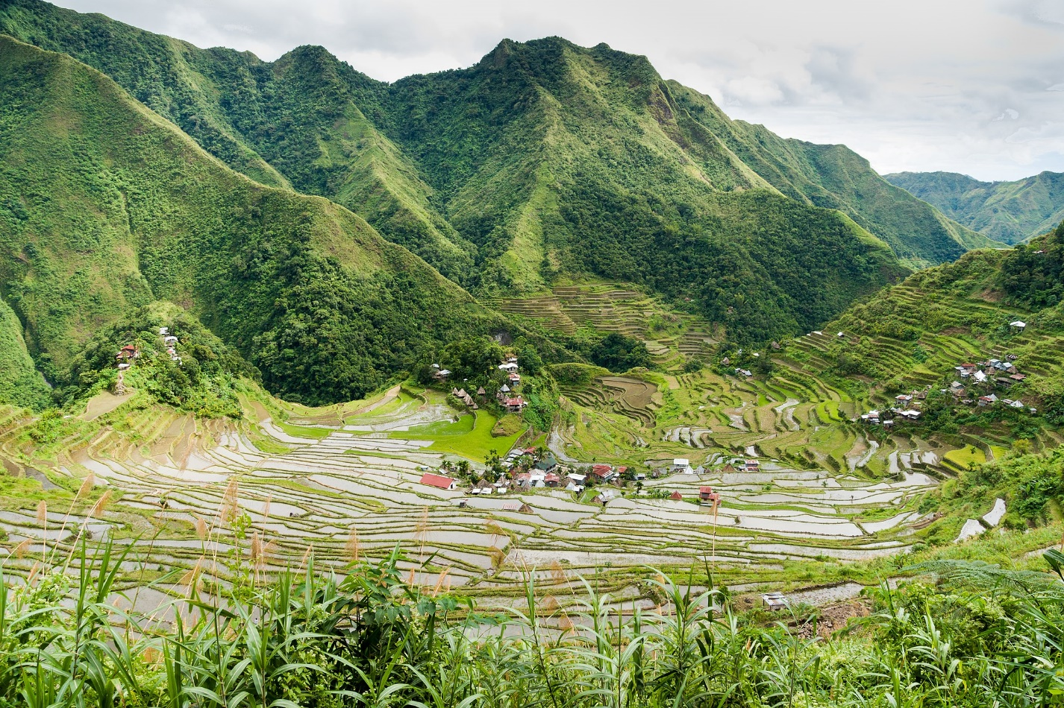
Nguồn: Wilbur E. Garrett, https://www.flickr.com/photos/13476480@N07/17850359166

Vùng đất thấp: Đồng bằng châu thổ Mekong, Vietnam

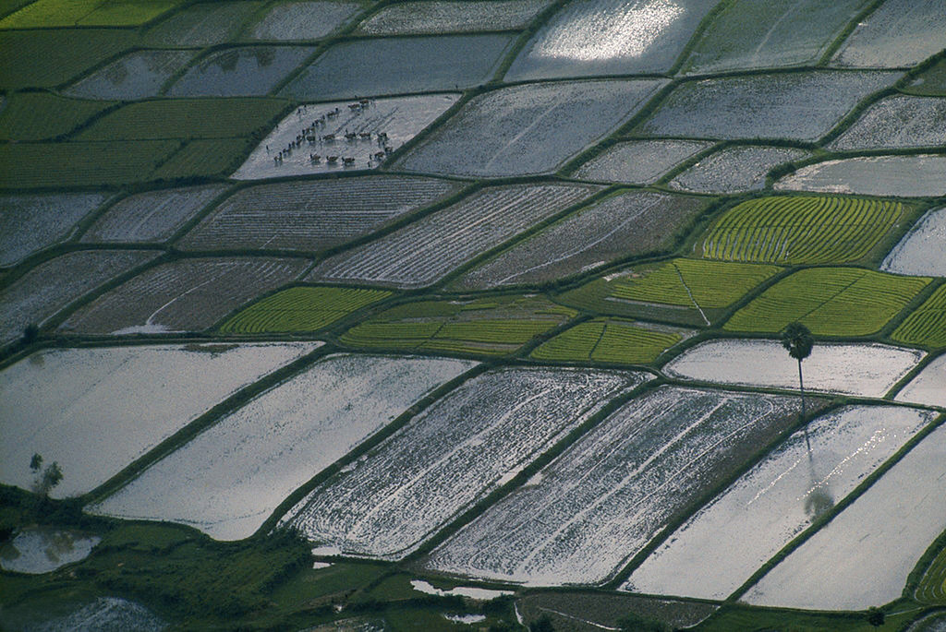
Nguồn: Wilbur E. Garrett, https://www.flickr.com/photos/13476480@N07/17850359166

Vùng ven biển: Bali, Indonesia

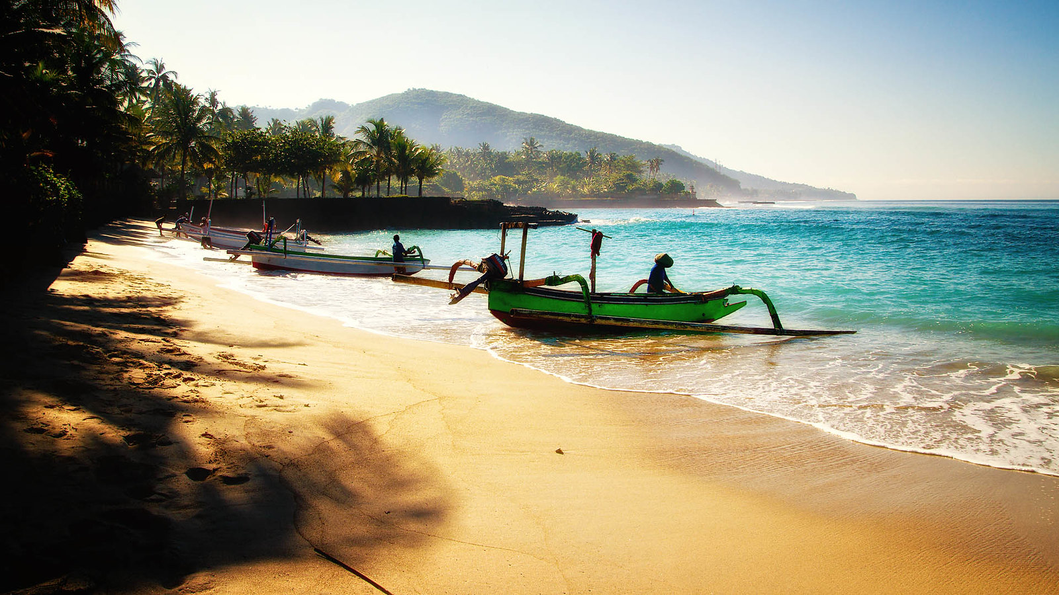
Nguồn: Martin Fuhrmann, https://www.flickr.com/photos/martinfuhrmann/24068107063

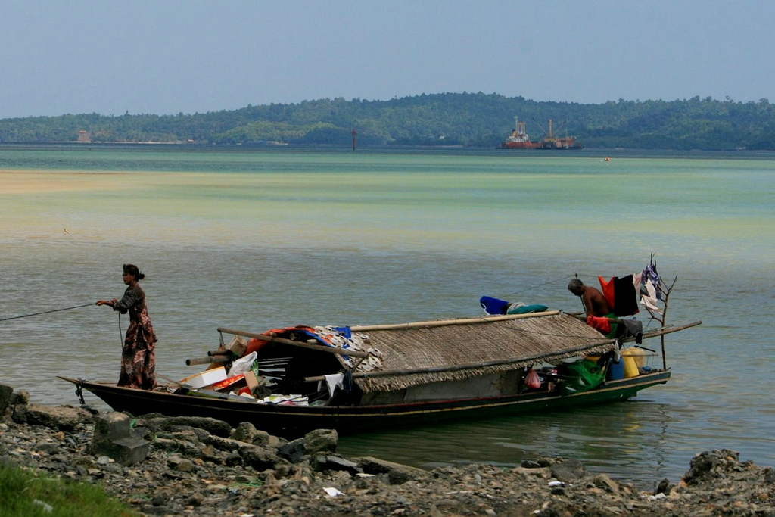
Tài liệu 2: Hình ảnh orang laut, Malaysia

Nguồn: https://commons.wikimedia.org/wiki/File:Bajau_Laut_Pictures_6.jpg

Tài liệu 3: Tuyến đường thương mại cổ đại thông qua eo biển Malacca, hiển thị trung tâm thương mại lớn giữa thế kỷ VI và XVI
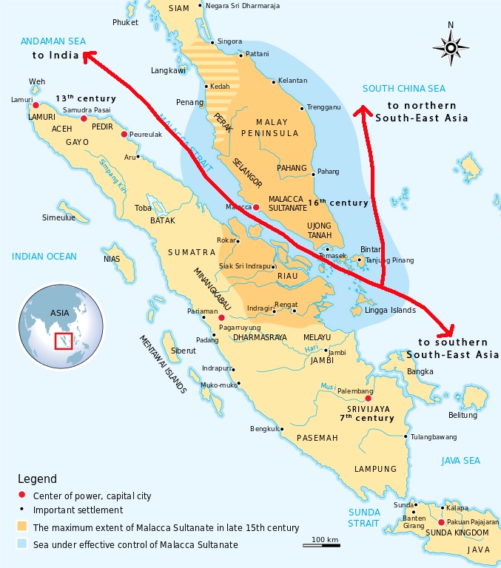

Nguồn: https://commons.wikimedia.org/wiki/File:Melaka_Sultanate_en.svg with addition by the author [với sự bổ sung bởi tác giả]
Sự mở rộng tối đa của nhà Vua Malacca cuối thế kỷ 15

Biển dưới sự kiểm soát có hiệu lực của nhà Vua Malacca
Trung tâm quyền lực, thành phố thủ đô
Khu định cư quan trọng
Truyền thuyết

Tài liệu 4: Hình ảnh Melaka thế kỷ XVIII

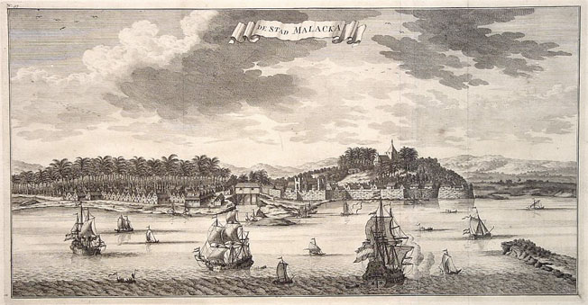
Nguồn: https://commons.wikimedia.org/wiki/File:Antique_Map_Valentijn_Melaka.jpg

Tài liệu 5: Cảng trung chuyển

Cảng trung chuyển được hiểu là một thành phố cảng phát triển thành một trung tâm của đời sống chính trị, kinh tế và văn hóa. Trong lịch sử của khu vực, những thành phố này đại diện cho một loại hình cộng đồng quan trọng ở Đông Nam Á.
Đông Nam Á đã được biết đến với các thành phố cảng nổi tiếng thế giới xuất hiện dọc theo khu vực bờ biển lục địa và các đảo. Một số trong số các thành phố cảng này gồm Srivijaya ở Sumatra (Indonesia) ngày nay, xuất hiện từ thế kỷ thứ VII đến thế kỷ thứ XII, và sau đó là các cảng trung chuyển của Bago (Myanmar), Ayutthaya (Thái Lan), Manila (Philippines) và Melaka, trước đây gọi là Malacca (Malaysia).
Hầu hết các thành phố cảng quan trọng này được kết nối với thương mại hàng hải, loại hình thương mại đưa hàng hóa và dân cư đến với khu vực qua đường biển. Một số sản phẩm này được mang đến từ những nơi xa xôi như Trung Đông, Ấn Độ và Trung Quốc, các sản phẩm khác được đưa đến bằng tàu hỏa và đường bộ trong nội địa khu vực. Do vậy, những thành phố cảng này là những trung tâm quan trọng, nơi con người, văn hóa và ý tưởng kết hợp lại với nhau. Một số cảng trung chuyển kiểm soát các đảo hoặc các thành phố cảng khác, tạo thành một mô hình vương quốc trên biển. Một loại hình cảng trung chuyển khác đóng vai trò là cửa ngõ vào nội đô, chúng nằm ở cửa sông (kiểm soát việc ra, vào), qua đó chúng kiểm soát được những gì đi vào và đi ra ở các vương quốc. Mặc dù không rõ rằng Melaka có được bao nhiêu uy quyền ảnh hưởng vào trong vùng nội đô của nó, nhưng nó có thể mở rộng quyền lực của mình trên các cảng ven biển khác trên Eo biển Malacca, Vịnh Xiêm, Biển Andaman và Biển Đông.
Cảng trung chuyển là một nơi trú ẩn an toàn cho tàu biển có thể dừng lại để lấy đồ tiếp tế, sửa chữa và lưu trữ hàng hóa của nó vào kho. Tùy thuộc vào gió mùa hoặc gió theo mùa, các công ty vận chuyển lên kế hoạch chờ hướng gió thay đổi, vì thế họ thường cần dành thời gian lưu trú tại các thành phố cảng này. Các thành phố cảng này thu hút tất cả những thợ thủ công lành nghề cùng các nghề khác liên quan đến đóng tàu biển, cũng như các kỹ thuật viên, các nhóm tôn giáo, học giả, khuân vác, thợ đúc và các thương nhân. Những thành phố này được coi là ’toàn cầu: người ta có thể tìm thấy nhiều tôn giáo, ngôn ngữ và văn hóa tiêu biểu trong khuôn khổ của thành phố.
Đến thế kỷ XVI, người Ả Rập là người trung gian kết nối châu Âu với châu Á. Người châu Âu đã sớm đến khu vực này bằng cách của họ để tận dụng sự năng động thương mại hiện hữu nơi đây, mà đã làm nên đặc trưng của Vịnh Bengal và Eo biển Malacca. Người châu Âu quan tâm đến các loại gia vị, chúng tiêu biểu cho bí quyết để làm cho thực phẩm ngon cũng như khả năng bảo quản thức ăn. Mặc dù chỉ là một nhóm nhỏ trong số nhiều cộng đồng thương mại ở châu Á, nhưng người châu Âu đã sớm đến nơi này với số lượng lớn hơn và tập trung vào các doanh nghiệp . Các gia vị được coi là có giá trị cao nhất, chỉ với một túi nhỏ hạt tiêu hoặc quế đã có thể dễ dàng trả cho chi phí của hành trình từ châu Âu.

Các trung tâm Đông Nam Á bắt đầu cạnh tranh với nhau để giành độc quyền về gia vị và các hàng hóa khác. Những đối thủ này cuối cùng đã lôi kéo người châu Âu vào những cuộc xung đột.

Tài liệu 6: Các hình ảnh đồ tạo tác từ các bảo tàng ở Melaka

Đồ gốm của Trung quốc được tìm thấy ở Melaka

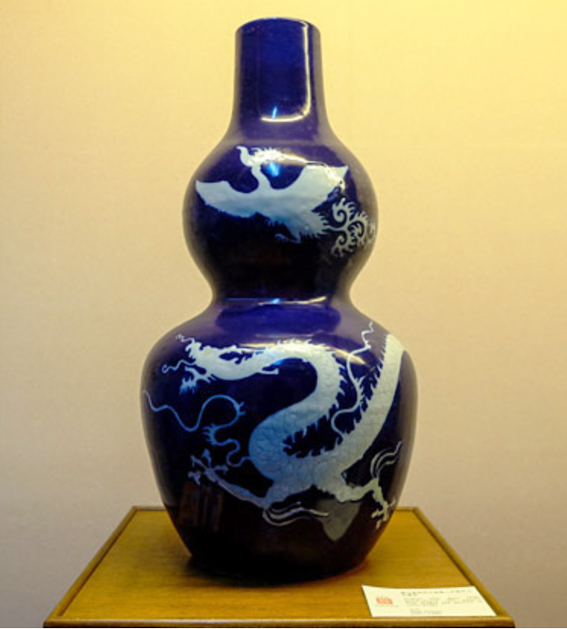
Nguồn: http://www.gomelaka.my/cheng-ho-cultural-museum/

Đồ gốm Ả rập được tìm thấy ở Melaka

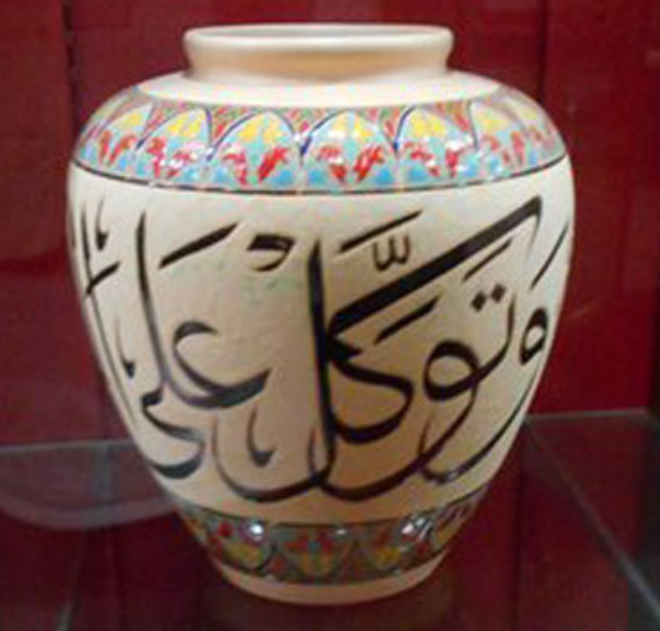
Nguồn: http://yahala-int.com/en/tourist_area/40

Các bình đựng đồ cúng tế của người Nam Á

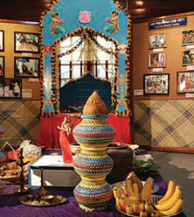
Nguồn: https://chittymuseuminmelaka.wordpress.com/tag/chitty-museum-melaka/

